
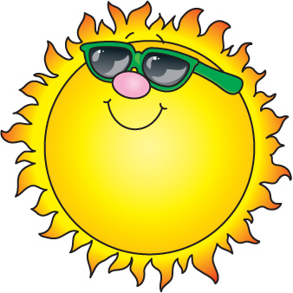
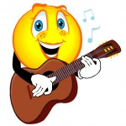
JABLUNKOVSKÉ INFORMAČNÍ CENTRUM
tel. 558 340 607, 558 358 013
e-mail: akce@jablunkov.cz
info@jablunkov.cz

KULTURNÍ A SPORTOVNÍ AKCE NA JABLUNKOVSKU
červenec 2011
17.6. – 24.7. 2011  Mosty u Jablunkova – GOTIC  Kulturní a historické dědictví Bulharska  Výstava fotografií.  www.gotic.cz  2.7. 2011  Jablunkov – Městský les  Appletown  Multižánrový hudební festival. Vystoupí Allskapones, Odnaha, Deadly Hunta a další. Vstupné: 99 Kč. Začátek v 16 hod.  2.7. – 9.7. 2011  Košařiska – Dolek  Pálení milíře  Tradiční pálení milíře organizuje Občanské sdružení Koliba. V průběhu týdne budou probíhat tvůrčí dílny pro veřejnost od 10 do 16 hod.  www.koliba-os.ic.cz  2.7. 2011  Jablunkov – hřiště TJ Spartak  Montanus Cup 2011  14. ročník turnaje v malé kopané.  Začátek v 8 hod. Přihlášky na tel.č. 608 602 556. | 2.7. 2011  Hrádek – Belko  Slavnosti Belka a Wianki  Obec Hrádek a místní spolky zvou na slavnosti Belka. Začátek v 16 hod. Vystoupí Elán revival.  www.obechradek.cz  5.7. 2011  Hrčava  Cyrilometodějská pouť  www.obechrcava.cz  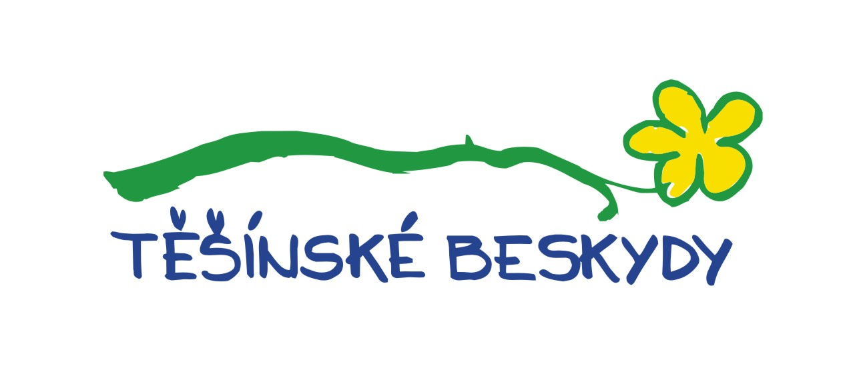  8.7. 2011  Návsí – Kostkov  Kostkov plný hudby  Multižánrový festival. Vystoupí Blaf a další.  www.kostkovplnyhudby.webnode.cz  9.7. 2011  Jablunkov – Městský les  Den města Jablunkova  Koncerty hudebních skupin.  www.jablunkovsko.cz  9.7. 2011  Jablunkov – Ameryka  Sraz motorkářů  Přehlídka motorek, vystoupení kapel.  www.ameryka.cz

